Здравствуйте, уважаемые коллеги. Я сегодня хочу поговорить с вами об «Эффективных способах изучения английских слов в сочетании с элементами современных технологий обучения»
Очень часто можно слышать, как учителя и не только, критикуют обилие иностранных слов в русском языке. Действительно, в последние годы в наше окружение проникает все больше и больше элементов иностранной речи, особенно английской.
Прежде всего, это реклама, широко распространившаяся в последнее время, вывески магазинов, указания, и, объявления. Современные газеты изобилуют подобными словами. Определённый процент иностранных слов врастает в язык. И как правильно заметил Алексей Николаевич Толстой: «не нужно от них открещиваться, но не нужно ими и злоупотреблять. Лучше говорить лифт, чем самоподымальщик, или телефон, чем дальнеразговория».
К многочисленным надписям добавляются и заимствованные, уже обрусевшие в той или иной степени слова. Например, можно услышать такие фразы, как: Это было шоу! Давай купим гамбургер. Покупать пиццу. Английские слова, которые употребляют некоторые политики без перевода иногда и не поймёшь с первого раза, даже зная английский язык: «Он высказал такую сентенцию» (sentence – предложение), «Много преференций для солдат срочной службы…» (preference – предпочтение). «Я сделала тебе промоушн на всю Россию». (promotion – раскрутка, реклама) Мы привыкли и некоторым заимствованиям не замечаем их. Я вам сейчас буду называть английское слово, а вы мне – русское. Ну, например:
 | джинсы |  |  |  | jeans — брюки, сшитые из плотной хлопковой ткани (деним) |  |  |  | Когда-то были одеждой золотоискателей, а сегодня находят место в гардеробе практически каждого человека.
 | смокинг |  |  |  | a smoking jacket — «пиджак, в котором курят» |  |  |  | У этого слова интересное происхождение. Раньше «пиджаки, в которых курят» были домашней одеждой. Когда джентльмен собирался покурить, он надевал плотный пиджак (a smoking jacket), который призван был защитить его одежду от запаха дыма и падающего пепла. Кстати, по-английски смокинг — это a dinner jacket, а smoking — это «курение».
 |  | джем |  |  |  |  | to jam — сжимать, давить |  |  |  |  |  |  | Аналог нашего варенья, только фрукты давят, смешивают, чтобы у блюда была желеобразная консистенция.
 | бренд |  |  |  |  | a brand — марка, название |  |  |  |  |  |  | Марка товара, пользующегося огромной популярностью у покупателей.
 | бодибилдинг |  |  | a body — тело; to build — строить |  |  |  |  |  |  | Физические упражнения с тренажерами или тяжелыми снарядами для наращивания мышечной массы.
ноутбук |  |  |  |  |  |  |  | a notebook — блокнот, записная книжка |  |  |  | Портативный компьютер.
 | бестселлер |  | best — лучший; a seller — продаваемый, ходовой товар |  |  |  |  |  |  | Товар, который лучше всего продается.
 | шампунь |  | a shampoo — мытье головы |  |  |  |  |  |  | Средство для мытья головы.
Как видите, заимствования из английского языка плотно вошли во все сферы жизни. Нам, учителям английского языка это помогает при обучении предмету. Но и требования к овладению языком тоже растут с каждым днём. На своих уроках я уже много лет применяю элементы таких педагогических технологий, как игровые, информационно-коммуникационные, обучение в сотрудничестве, проектная, технология развития критического мышления. На уроках и во внеурочной деятельности реализую здоровье сберегающие технологии.
Более подробно мне бы хотелось сегодня остановиться на обучении в сотрудничестве. Элементы данной технологии применяю при введении лексико-грамматического материала, работе над диалогической речью, создании проектов. На уроке создаю ситуации реального общения. Эта технология дисциплинирует обучающихся, позволяет совместно добыть информацию и донести её до окружающих, овладеть темой через обучение других, проявить инициативу. Обычно это работа в группах или в парах. Для оценивания использую приёмы самоконтроля и взаимоконтроля, которые позволяют оценить конечный результат и вклад каждого внутри группы. В своем опыте работы ориентируюсь на создание доброжелательной обстановки при совместной работе учителя и ученика.
Как же можно научить ребят эффективно запоминать иностранные слова?
Изучение английского языка можно сравнить с садоводством, ведь детей часто сравнивают с цветами. Ну, а мы, учителя, в таком случае немного садовники. Что же нам нужно, чтобы сад зацвёл? Естественно, посадочный материал, место для посадки, природные условия. Изучение языка тоже держится на трех китах:
1 – лексика
2 – грамматика
3 – фонетика
Что главное в садоводстве? Без чего нельзя вырастить цветы? Конечно материал. Мы не сможем вырастить сад, если у нас нет семян. А что главное в изучении языка? Конечно же лексика. Без знания слов абсолютно бесполезными будут знания грамматики, красивое произношение.
Один из способов изучать иностранные слова мы уже увидели. Это заимствования.
Как помочь ученикам иметь большой словарный запас? Простая зубрежка не принесет значительных результатов, так как детям это не интересно, значит, надо находить разнообразные способы. Сегодня я предлагаю вам познакомиться с различными упражнениями, с помощью которых можно легко овладеть иностранными словами. Возможно, некоторые виды упражнений пригодятся не только учителям иностранного языка, но и других предметов.
Запоминалки
Запоминалки английских слов — это удобный и интересный стиль изложения учебного материала в небольших стишках или песенках. Запоминать наизусть слова будет эффективно, если они сами рифмуются или включены в рифмованные структуры. Эта техника также содержит элементы художественной ассоциации:
- Слива тут и слива там
Слива по-английски plum
- Мне во сне сказала фея:
Груша по-английски pear
Вот такие вот бессмысленные, но очень эффективные строчки.
Мнемотехника
Тот самый способ художественной ассоциации, который позволяет запоминать понятия через создании в голове ярких образов. При чем, чем более нелепый образ создаться, тем лучше слово или фраза запомнится.
Давайте попробуем?!
- «Spoon» (ложка), представьте, что смешной маленький гномик Спун сладко спит в ложке
- «chess» (шахматы) — фигурки шахмат оживают на шахматной доске, подбегают друг к другу и начинают чесать спинку друг другу
- «ship» (корабль), представьте корабль с огромными торчащими шипамиКак работает мнемотехника при запоминании английских слов, давайте рассмотрим на примере:
- puddle ['pʌdl] лужа
Примерное произношение (фонетическая ассоциация) — «падл»
Мнемоническая модель: «Я всё падал и падал в лужу» .
Благодаря этой технике, слова запоминаются очень легко.
Карточки
Популярная простая методика запоминать новую лексику. Тонкий картон разрезаете на небольшие прямоугольники. Берете стопку этих карточек и пишите слово или фразу на английском на одной стороне, а его перевод — на другой. Постоянно носите эти шпаргалки с собой и при любом удобном случае повторяете их.
Маркировка
Техника предполагает следующее: берется пачка клейких стикеров, на них записываются слова из домашнего или вашего рабочего окружения или обихода и приклеивается к соответствующим предметам.
Недостаток: нельзя маркировать абстрактные понятия.
Полиглот
Схема запоминания по системе «Полиглот»:
- Перевод слова
- Подобрать созвучное русское слово к произношению
- Соединить образ перевода с образом созвучного слова
- «Сфотографировать» иностранное слово
- Написать слово
- Проверить качество запоминания
- Записать на карточку
Пример:
- Смотреть — look [luk]
- Лук
- «Не могу смотреть, когда режут лук»
- Со всех сторон выделите слово желтыми карточками, так чтобы в центре было только «look». Старайтесь мысленно сфотографировать слово и запомнить графическое изображение, несколько раз читаете вслух
- Напишите слово
- Проверить качество запоминания, значит написать слово справа налево… k .ok .ook look
- Записываете слово на карточку для повторения
Синонимический ряд
Эта техника позволяет быстро запоминать слова, благодаря расширению синонимического ряда. Лучше вести специальную тетрадь, в которую по мере изучения языка нужно вписывать новые слова. Как можно чаще подбирайте новые синонимы и повторяйте уже выученные.
Пример: little — small — tiny
- pretty — handsome — beautiful
Это только несколько видов запоминания слов. А есть ещё задания: составить из букв слова, узнать слово, разгадать кроссворд и т. д.
Раз уж мы сравнили изучение языка с садоводством, давайте попробуем посадить сад с помощью тех заданий и упражнений для овладения иностранной лексикой, которые я предлагаю своим ученикам на уроках, а сегодня предлагаю вам. Надеюсь, они помогут вам выучить эти слова.
1) Знакомство с новой лексикой мы начнем с того, что научимся произносить и читать их.
Посмотрите на доску. Вы видите перед собой транскрипцию слов, которые мы будем сегодня изучать. Давайте попробуем повторить их.
2)Готовы? Продолжим. Доказано, что любые новые слова запоминаются легче, если за ними стоит зрительный образ. Попробуем использовать этот прием - сопоставление зрительного и буквенного образа. Сейчас вам нужно соотнести английские слова с картинками. Подходите по очереди и подбирайте названия предметов к их изображениям.
3) А теперь давайте поставим цветы в вазу, а названия фруктовых деревьев в корзину, куда обычно собирают фрукты. Для этого мы возьмём не картинки, а слова с доски
4) Введение материала идет от более простых заданий к более сложным. Попробуем теперь использовать новые слова в словосочетаниях. Ребята уже знакомы с фразой “I have…” что обозначает «У меня есть…». Возьмите картинки цветов или фруктовых деревьев и составьте словосочетания с этой фразой.
I have a tulip. I have an apple tree. I have a rose. (показывают картинки)
5) Как вариант, можно провестисоревнование: разделить класс на две команды и выполнить задание – соединить английские слова с соответствующими русскими.
(к залу) Элемент игры или соревнования повышает активность учащихся, является хорошим стимулом на уроке.
Ну что ж, сегодня мы решили посадить сад. Давайте этим и займемся. Каждая группа создаст свой сад. Но несколько цветов и деревьев я вас попрошу обязательно посадить в своём саду, это мои любимые. Их будет 5, остальные, на ваше усмотрение. Ну, что – начнём?

An apple tree
A rose
A tulip
A bluebell
A marigold

Возьмите листы и приклейте к ним картинки цветов и деревьев и их названия

(к залу) Так как сегодня не все наши участники не англичане, то задания, которые я им предлагала, это примеры заданий для ребят младших классов.
Ну что ж, наши участники готовы, давайте посмотрим на ваши замечательные работы. Молодцы.
Конечно, временные рамки не позволяют нам выполнить все возможные упражнения, но даже те несколько заданий, которые мы успели выполнить, являются результативными. И доказательством этому является то, что когда сегодня вечером вы вспомните этот мастер класс, в памяти невольно всплывут эти слова, и не только у участников, но и у вас, уважаемые коллеги.
А в заключение моего выступления – китайская пословица
Teachers open the door, but you must enter by yourself. // Учителя открывают дверь, но зайти вы должны сами. (китайская пословица). Благодарных вам учеников!
Приложение1
Цветы и деревья.

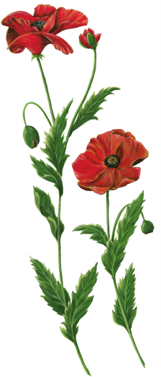

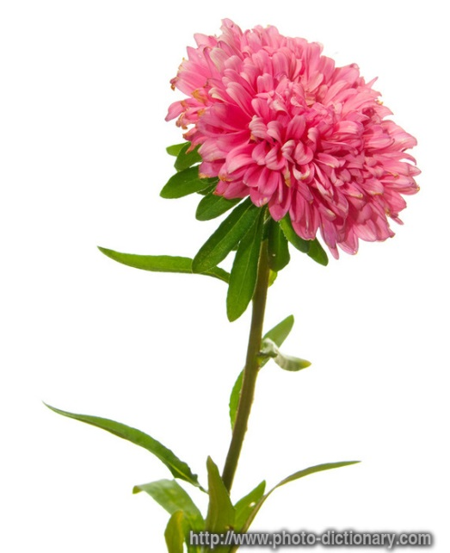

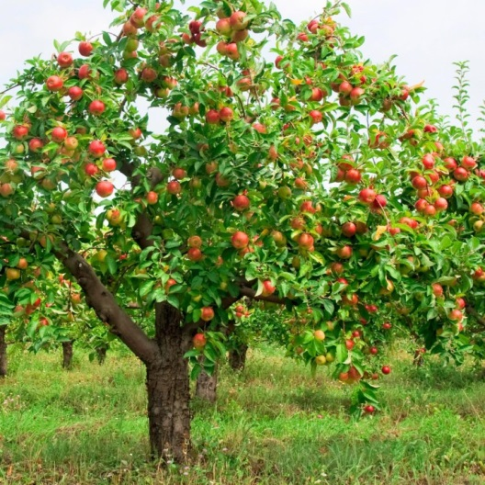
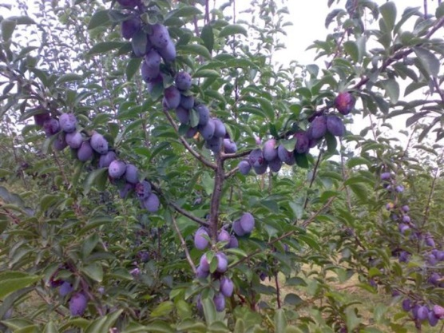

Приложение 2
Шаблоны

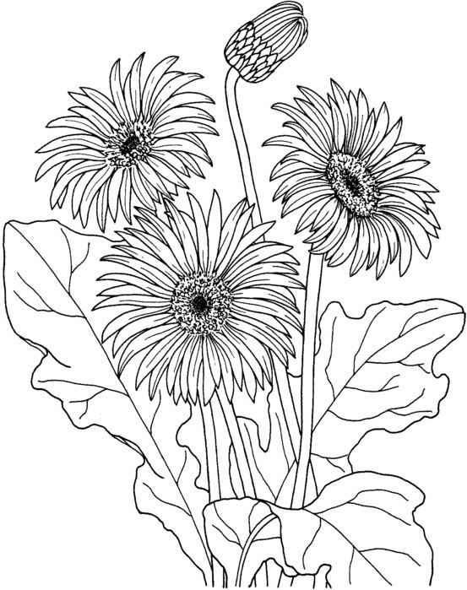

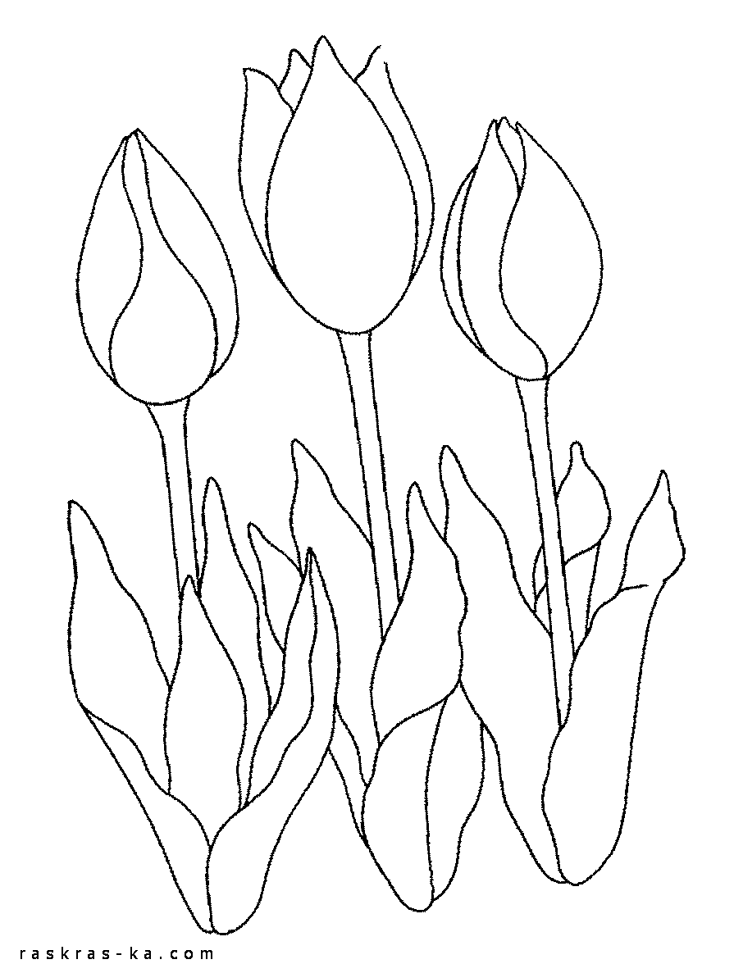
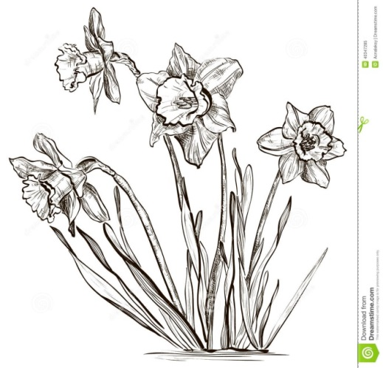
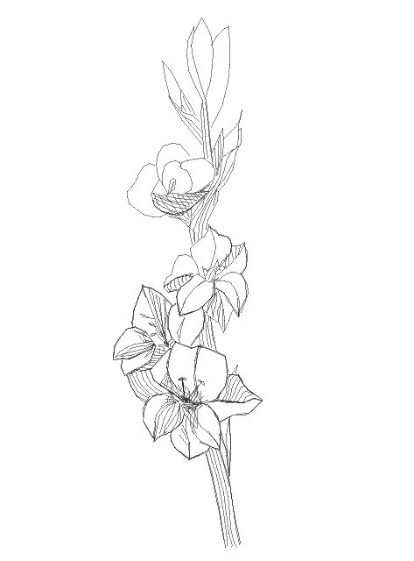

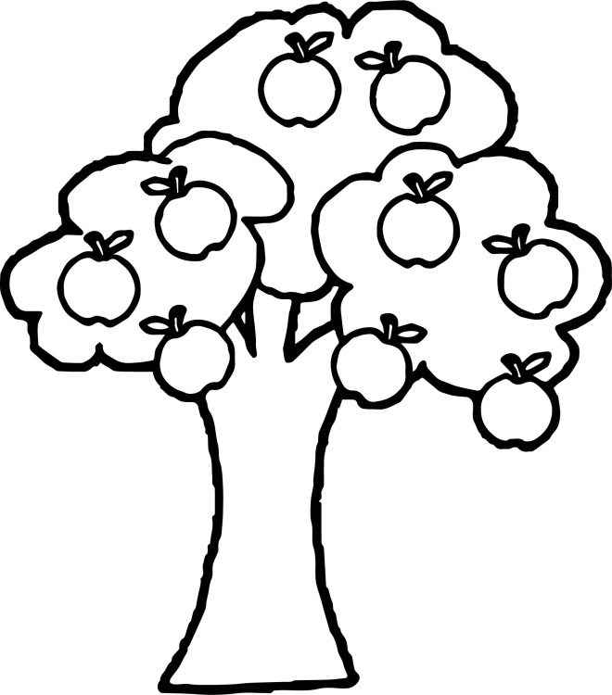
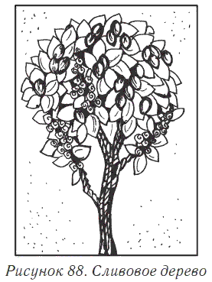

Приложение 3
Названия цветов

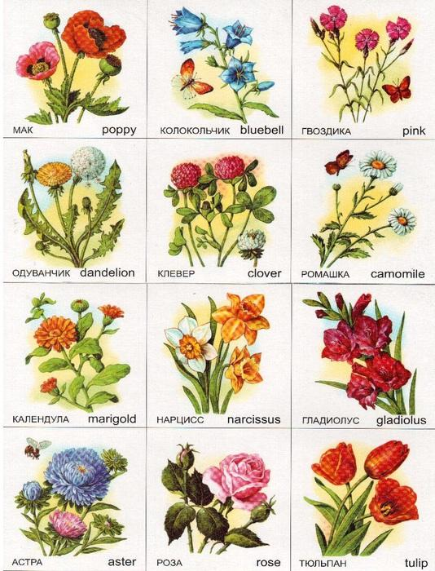

Приложение 4

Слова и транскрипция
POPPY | POPPY | POPPY
BLUEBELL | BLUEBELL | BLUEBELL
CARNATION | CARNATION | CARNATION
CALENDULA  MARIGOLD | CALENDULA  MARIGOLD | CALENDULA  MARIGOLD
GLADIOLUS | GLADIOLUS | GLADIOLUS
DAFFODIL  NARCISSUS | DAFFODIL  NARCISSUS | DAFFODIL  NARCISSUS
ASTRA | ASTRA | ASTRA
ROSE | ROSE | ROSE
TULIP | TULIP | TULIP
APPLE TREE | APPLE TREE | APPLE TREE
CHERRY TREE | CHERRY TREE | CHERRY TREE
PLUM TREE | PLUM TREE | PLUM TREE
PEAR TREE | PEAR TREE | PEAR TREE

POPPY
BLUEBELL
CARNATION
CALENDULA
MARIGOLD
GLADIOLUS
DAFFODIL
NARCISSUS
ASTRA
ROSE
TULIP
APPLE TREE
CHERRY TREE
PLUM TREE
PEAR TREE

[ˈpɔpɪ]
[ˈbluːbel]
[kɑːˈneɪʃn]
[kəˈlendjʊlə]
[ˈmærɪgəʊld]
[ˌɡlædɪˈəuləs]
[ˈdæfədɪl]
[nɑːˈsɪsəs]
[ˈæstrə]
[rəʊz]
[ˈtjuːlɪp]
[æpl triː]
[ˈʧerɪ triː]
[plʌm triː]
[pɛə triː]

FRUIT TREES AND FLOWERS
FRUIT TREES AND FLOWERS
FRUIT TREES AND FLOWERS

